Spreukenwandeling Assenede

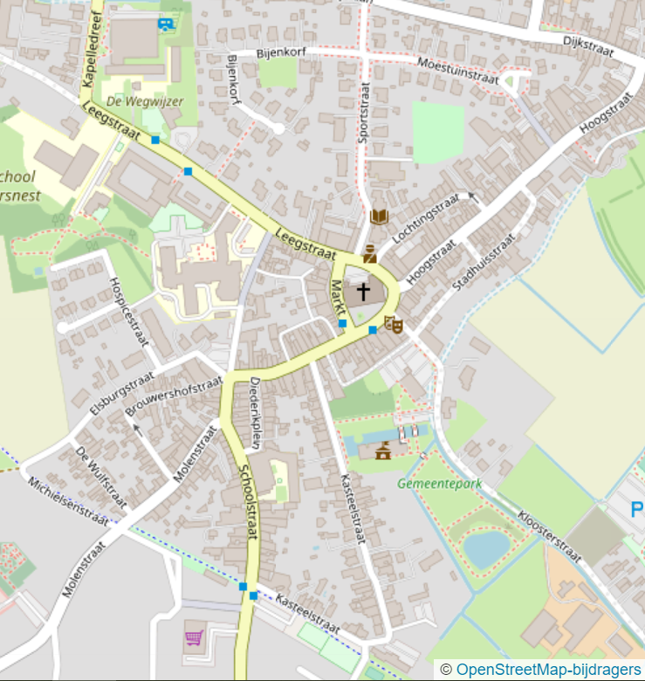
Gevonden rode letters:
__ __ __ __ __ __ __ __ __ __

Welk woord kun je hiermee vormen?
_______________________________

Geef de oplossing digitaal door of geef dit formulier af in het gemeentehuis
Uw naam:
Uw e-mailadres:
Deelnemers:
- Gemeentehuis Assenede – kasteelstraat 1-3
- WZC Sint-Jozef – Leegstraat 17
- Apotheek Pharmavie -Markt 15
- Apotheek Vandermeersch – Hoogstraat 5
- Kinépraktijk Baetslé – Michielsenstraat 1 bus A
- Lokaal dienstencentrum – Moestuinstraat
- Huisarts Cuelenaere – Hoogstraat 18
- De kringloopwinkel – Brouwershofstraat 2a
- Medisch centrum Assenede – Kasteelstraat 49
- Fiola – schoolstraat 3
- Bibliotheek – sportstraat 2A
- Het Ooievaarsnest – Leegstraat 19
- De Wegwijzer – Schoolstraat 1

